資優教育組
學生自學工作紙
- 工作紙簡介
年級 | 高小
自學課題 | 情意教育 –精明消費者
相關主題、課題、學習重點 | 學習重點：  - 知識和理解：  - 分辨想購買的物品是自己「想要」還是「需要」  - 說明消費時要考慮的不同因素  - 技能：  (1) 運用腦圖整理消費時要考慮的各種因素  (2) 運用表格列出及比較不同的人物的想法或反應  (3) 運用對策型魚骨圖建議不同完成夢想的方法  - 價值觀和態度：  - 學會善用金錢的概念  - 強化學生節儉、自制、勤勞的理財價值觀
整體構思要旨 | 在第一部份，學生首先觀看視頻，從而了解「想要」和「需要」的概念。然後學生再閱讀文字資料，並運用腦圖分析及整理消費時要考慮的各種因素。  在第二部份，學生先閱讀文字資料，再以表格列出及比較不同的人物的想法或反應。讓學生思想購買貨品背後的真正動機，從而以正確的理財態度處理購物的慾望。  在延伸學習部分，資優／高能力學生先閱讀文字資料，並在網上搜集有關成為動畫設計師條件的資料。學生運用高階思維能力組織、分析資料作評估，評鑑對角色的想法。最後，透過運用「對策型魚骨圖」的思維工具，加強資優／高能力學生對未來生涯規劃的能力。
估計完成工作紙的時間 | 約40分鐘；延伸學習部分約20分鐘
前備知識 | - 已認識不同手提電腦的外型與功能  - 已有消費購物的經驗

- 工作紙設計
- 「想要」還是「需要」
資料一
視頻名稱： 〈「小小理財師」第4集 - 想要和需要〉
視頻提供者： 香港金融管理局
上載日期： 2020年12月16日
片長（語言）： 2 分 35 秒（粵語旁白，中文字幕）
網址： https://www.youtube.com/watch?v=qlTGFKu0cc4

根據資料一，回答以下問題。
- 你認識「想要」和「需要」嗎？
需要
維持 ______________ 的必要消費，如果少了「需要」的物品，生活可能會出現______________。

例如：___________和_____________

想要
生活上 ______________ 的消費，沒有「想要」， 生活通常 會 / 不會 (請圈出答案) 受到太大的影響，可能只是影響______________。

例如：_____________和___________

- 為了預備新學年，媽媽提議與小華一起去附近商場購買物品。 以下是小華草擬的購物清單，請圈出它們是屬於小華的「想要」或「需要」。

- 皮鞋 (現在的皮鞋不合穿) | 想要 | 需要
- 最新型號的智能手錶 | 想要 | 需要
- 小華喜歡的玩具小熊 | 想要 | 需要
- 視藝科課堂用的木顏色筆 | 想要 | 需要
- 小華的好朋友也擁有的卡通人物筆盒 | 想要 | 需要
- 10色螢光筆 | 想要 | 需要
- 上田徑訓練班用的大容量水樽 | 想要 | 需要
- 眼鏡 (近視加深了) | 想要 | 需要

資料二
精明消費小貼士
購物前
消費者應清楚了解自己的實際需要，小心考慮自己的經濟負擔能力，才作出購買一些適合自己的貨品/服務的決定。在未決定購買前，消費者應妥善保管自己的信用卡及密碼，絕對不可輕率地交予銷售人員，以保障自身權益。若銷售人員遊說您購買一些您認識不深甚至完全不認識的貨品/服務，應先記下有關資料，然後作出資料搜集，或向熟悉該貨品/服務的家人或朋友查詢，深思熟慮後再作購買決定。先了解貨品/服務在巿場的價格範圍，如遇到商戶以異常的價格出售貨品/服務，應提高警覺，以免有所損失。
購物時
盡量仔細檢查貨品，確保貨品符合商戶及包裝上的描述，如有懷疑，應堅決拒絕接收及付款。注意重量計算單位，如斤、兩、錢，必須與商戶確認清楚才作出購買決定。對於銷售員作出的口頭承諾，可要求商戶清楚列明該些承諾在相關文件上，並要求商戶簽署作實，以保障自己權益。若購買的貨品/服務需簽署帳單或銷售合約，需加倍留意所購買的項目內容、使用條款和細節、退款安排及總金額等重要資料。
資料來源：節錄自以下資料
- 香港特別行政區政府香港海關 (2018) 〈做個精明消費者〉https://www.customs.gov.hk/filemanager/common/pdf/cp_tc.pdf

資料三
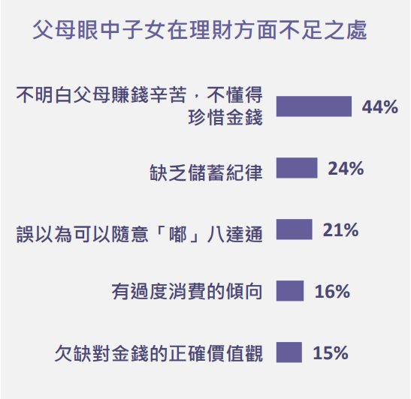
親子理財調查 2021

資料來源：節錄自以下資料
- 投資者及理財教育委員會(2021)〈親子理財調查 2021〉https://www.ifec.org.hk/images/press/20210804/parenting-&-money-study-chart-tc.pdf
- 參考資料二及三，選取適當的字幅配對相關欄目，以完成關於消費時要考慮的各種因素的腦圖。

消費時要考慮的各種因素：
- 家庭的經濟負擔能力
- 貨品的實用性
- 服務 / 貨品是否適合自己

E. 其他類似服務 / 貨品在巿場的價格
- 自己的儲蓄或零用錢
- 貨品是否符合包裝上的描述

二、購物的原因？

為了配合網上學習，爸爸媽媽決定買一部新的筆記簿型電腦給你。售貨員為你們推介以下貨品：

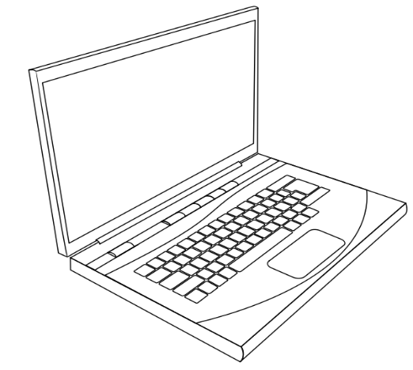
A品牌筆記簿型電腦

售價： $20,999

纖薄、時尚的設計

多工、視訊聊天和娛樂的效能

自選顏色
享受16吋筆記簿型電腦帶來的無縫連接體驗。配合特別
應用程式，提供照片搜尋工具以及開啟其他創意應用程式的連結。
在16吋屏幕享受極致色彩準確度帶來的震撼。此外，電腦配備高速度處埋器和強大的圖像處理能力，能滿足你的不同需求。1000萬像素相機連自動框架和AI降噪功能，為你打造影像和音效同樣出色的視像通話體驗。

最適合經常設計/創作的你。

- 閱讀上頁有關A品牌筆記簿型電腦的資料，以表格列出及比較不同的人物（包括我、父母、老師及售貨員）對購買該筆記簿型電腦的想法及原因。

 | 我 | 父母 | 老師 | 售貨員
想法：  贊成/ 不贊成購買該筆記簿型電腦  (請圈出答案) | 贊成/ 不贊成 | 贊成/ 不贊成 | 贊成/ 不贊成 | 贊成/ 不贊成
原因

反思 (態度及行動)
當我遇到喜歡又不是必需的物品時 / 面對物質誘惑時，我應該 _______
__________________________________________________________________
____________________________________________________________________________________________________________________________________

延伸學習：
我，小華，不只要在校內成為視藝精英，我更要成為未來在香港首屈一指的動畫設計師！我需要添置最完美、性能最好的筆記簿型電腦。這台電腦還要添置行業用標準最新的繪畫、配音、製作動畫的軟件，創作世界一流的動畫！

我凡事追求完美，我的父母只要花費$70 000
就可以為我配備這套無懈可撃的「設計師」
套餐了。我也可以成為香港第一了！

反思
我認為小華購買上述的器材是「想要」還是「需要」： _____________
我認為小華對金錢的想法是________________________________________________________________________
________________________________________________________________________

- 以「對策型魚骨圖」的思維工具，寫上其他協助小華成為動畫設計師的對策。
成為
動畫設計師

